环形链表如何确定入环点：

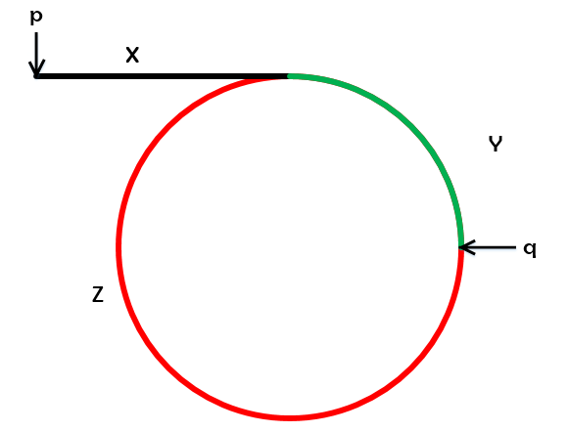

如上图所示，设置slow指针和fast指针指向head节点，然后指针向前走。fast指针一次移动两步，slow指针一次移动一步。如果链表有环，二者必然会在环中某位置相遇。二者相遇时，slow指针走过的路程为X+Y，fast指针走过的路程为X+Y+Z+Y。而fast指针的速度是slow指针的2倍，因此fast指针走过的路程也就等于2（X+Y）。

此时等式为2（X+Y）=X+2Y+Z，化简可得X=Z。此时，设置指针p指向head，指针q指向当前slow指针位置。然后二者以相同的速度移动，由于X=Z，所以二者必然会在进入循环的位置相遇。此时的指针便指向环形链表的入口。